Hej
Behöver ni hjälp med att gräva ner Fiberslang,vattenslang,elkabel i er trädgård?

I så fall kan T.S.E. AB hjälpa er med det.

Vi har en liten smidig maskin som plöjer ner slang/kabel till ca 40cm djup med mycket liten
åverkan på er mark. Vi har även en ett kedjegrävsaggregat till maskinen som gräver ner till 70cm djup. Dock med mer åverkan på marken.
Vi kan även utföra håltagning i huset för fiberslangen om så önskas. Om ni vill ha hjälp med håltagningen bör ni vara hemma när det skall ske

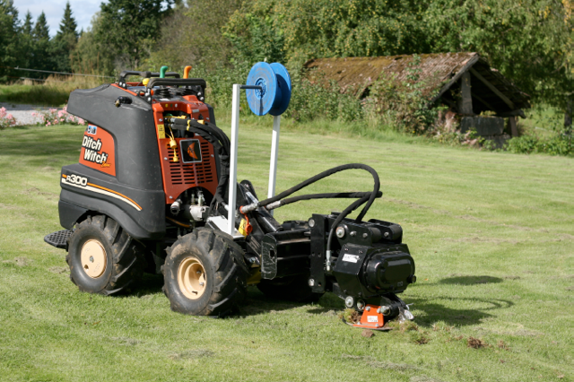
Maskinens bredd är 1m.

Vi har tagit fram en Egenkontroll som ni skall fylla i för att minimera fel som kan uppkomma i samband med grävningen.

Egenkontroll och avtal skall finnas på er Fiberförenings Hemsida att ladda ner. Om inte, får ni eposta till tse.fredric@telia.com så kan vi skicka det till er.

När Egenkontrollen är ifylld, får ni kontakta T.S.E. AB för att boka ett möte så att vi kan gå igenom kontrollen tillsammans.
För kontakt skicka ett mail eller ring Fredric 070 59 71796

Rotavdrag
2/3 av priset är rotavdragsberättigat.

Pris. Inkl.moms
Fast pris nedläggning av 1-25 m slang + tid för egenkontrollen 1875kr

De som har längre sträcka får betala utöver fastpriset 31:25 kr/per meter

Håltagning i huset för fiberslang som sker i samband med grävning 250 kr

Håltagning i huset för fiberslang som inte sker i samband med grävning 625 kr/ tim

Reresersättning tillkommer om man inte kan samköra 5 kr/km

Kabelsökning med kabelsökare. 250 kr

